Мы долго готовились: много читали, гуляли по городу, рассматривали иллюстрации, рисовали, делали аппликации и поделки, учили стихи и песни, у нас были гости из библиотеки.
И наконец, этот день настал.
Сегодня у нас викторина «МОЙ НИЖНИЙ НОВГОРОД»
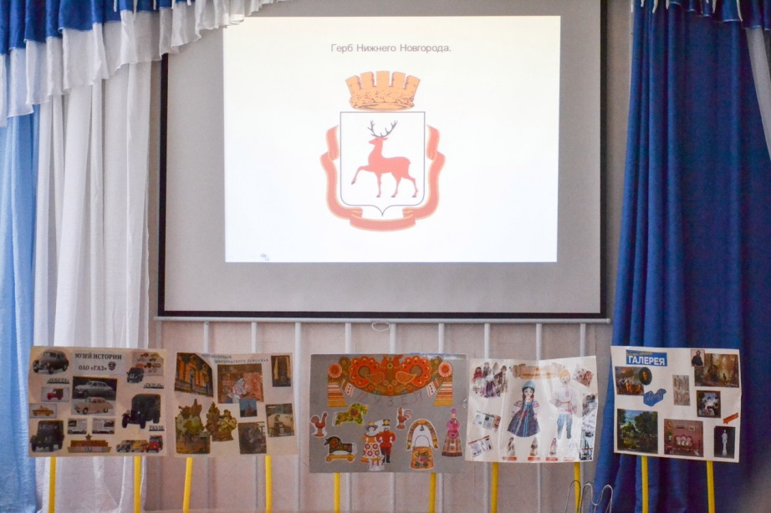
Сегодня мы собрались в этом зале, чтобы еще раз поговорить о нашем любимом городе, в котором мы живем.
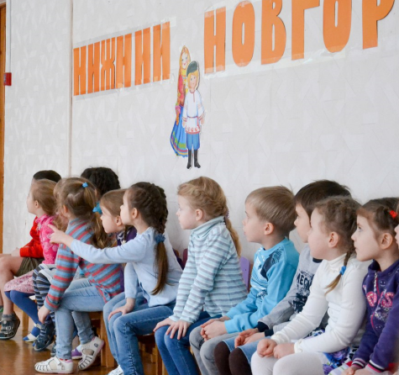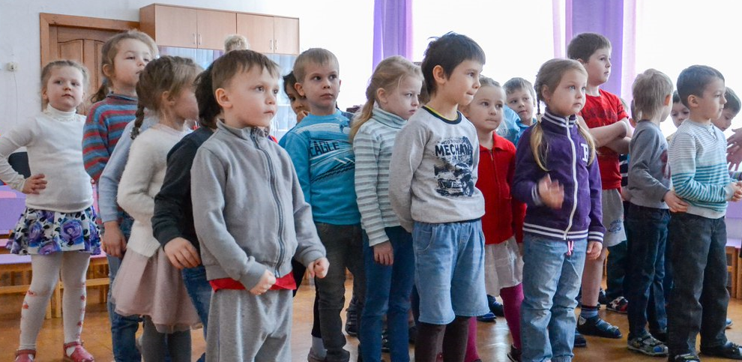
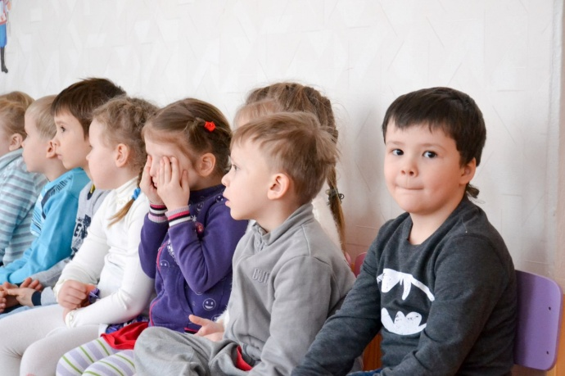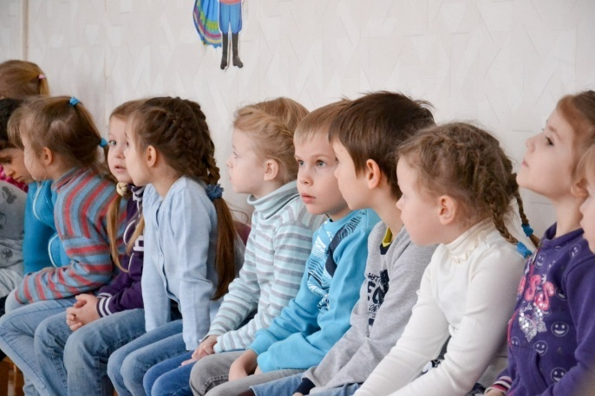
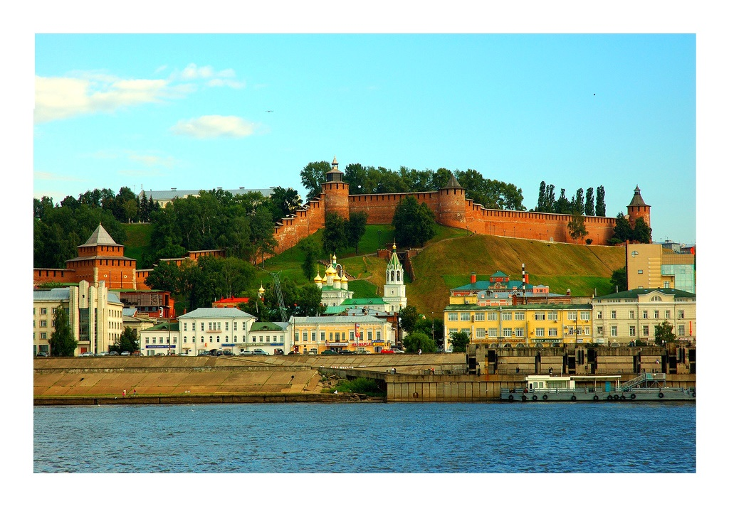

Мой Нижний Новгород – столица Приволжья,
Стоишь ты над Волгой и устьем Оки.
Мой город, тебя не любить не возможно,
Ты - моя жизнь, мои лучшие дни.
Ты словно паришь над волжским простором,
Пленяет меня твоих гор высота.
С откоса гляжу я восторженным взором
На дали речные, луга и леса.
1 КОНКУРС: Собери герб Нижнего Новгорода.
Герб дополняет гимн и флаг,
У города он главный знак.
У Нижнего же он особый,
Ты назвать его попробуй!
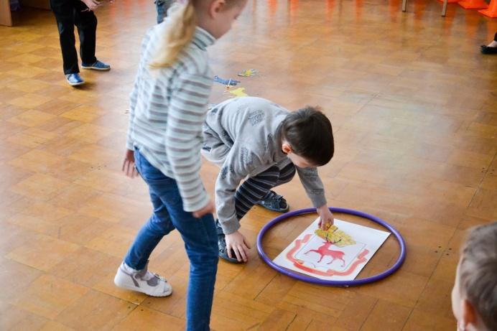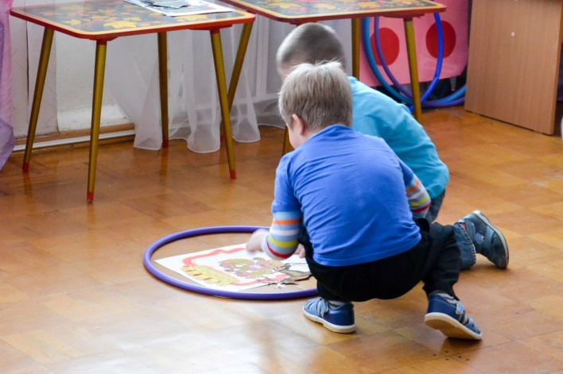
2 КОНКУРС: Собери пазл.
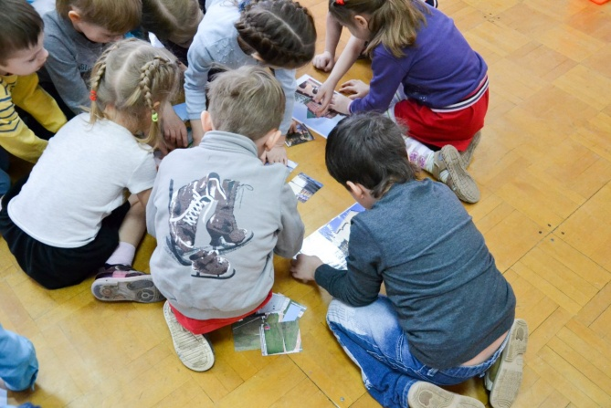
Собираем достопримечательности Нижнего Новгорода.
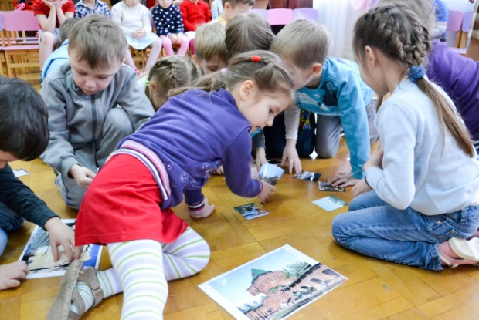

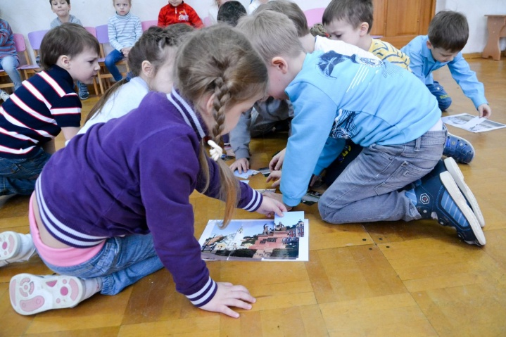
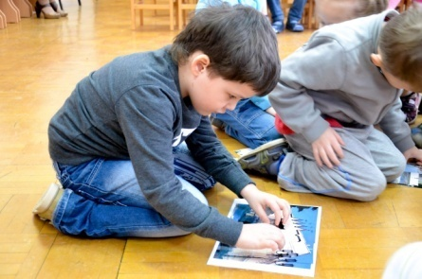

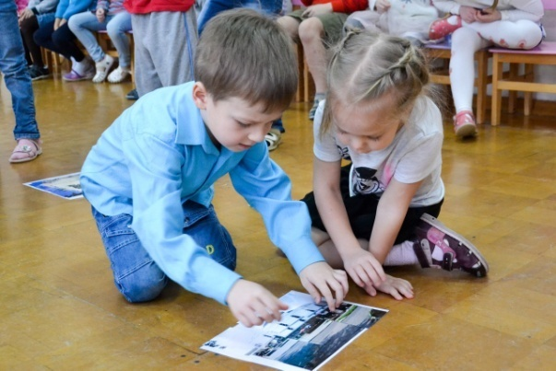
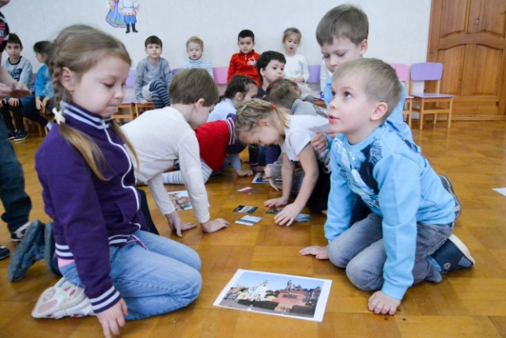
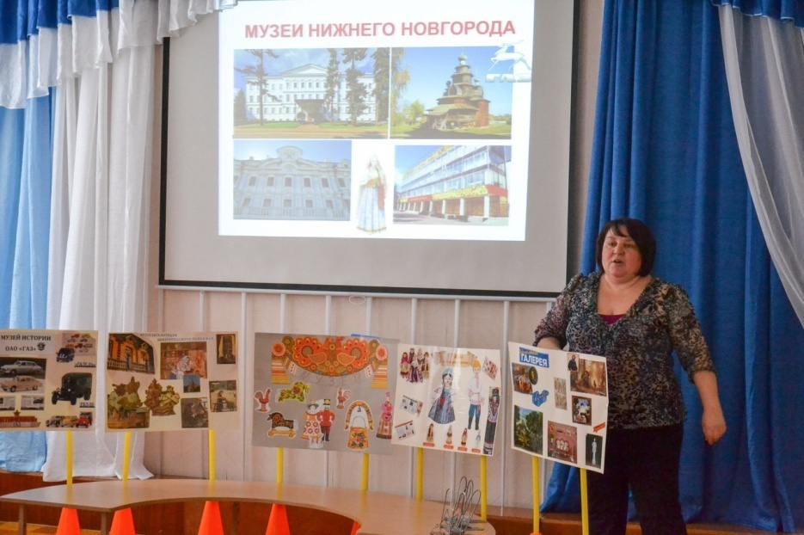
3 КОНКУРС: «Помести экспонаты в нужный музей».
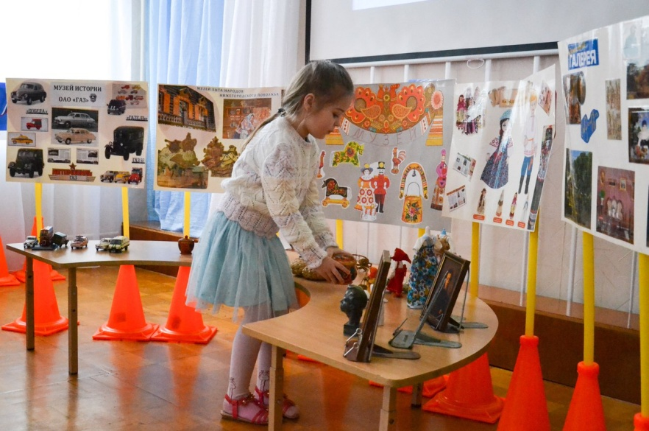
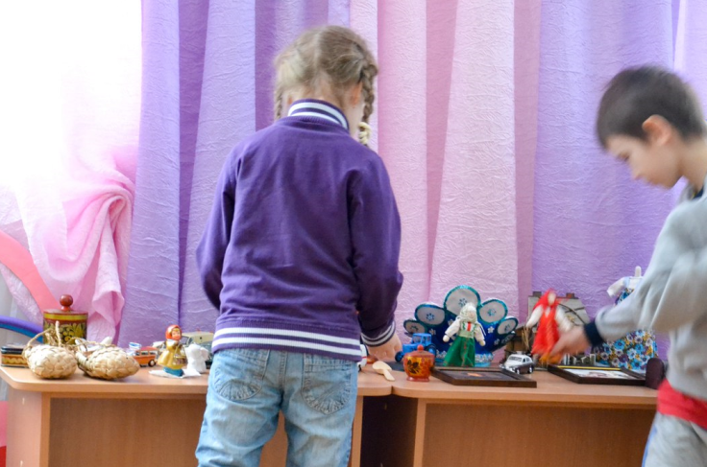
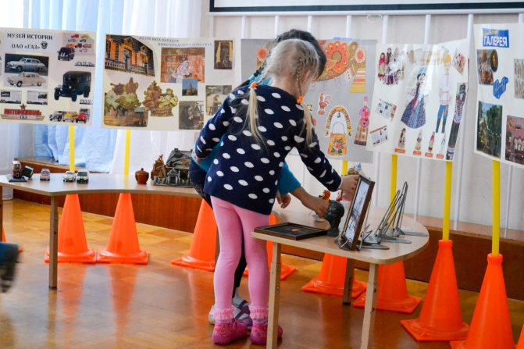
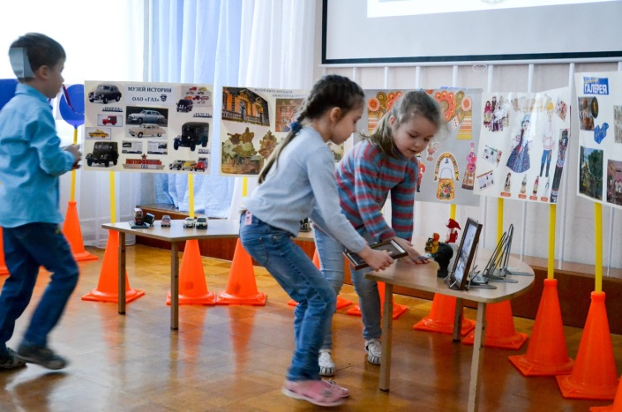

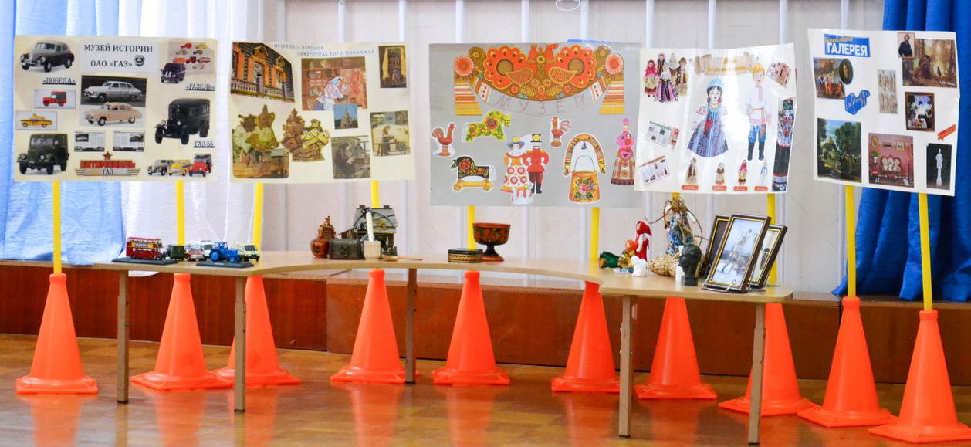

А потом нас пригласили на экскурсию…
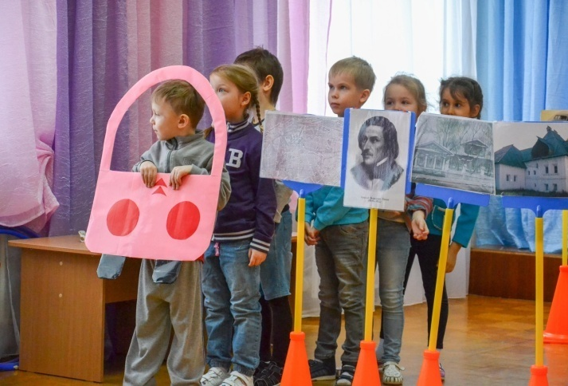
Экскурсовод: Есть в Нижнем Новгороде улица Гоголя. Никогда не слышали о ней? Ну, что вы! Ею стоит полюбоваться! Добраться сюда очень легко. Сверните с шумной Ильинки, пяток минут пройдите по Сергиевской – и вот перед вами тихая улочка Гоголя.
Вы знаете, в честь кого она была названа?

Ксюша: В честь писателя Николая Васильевича Гоголя, который написал много художественных произведений.
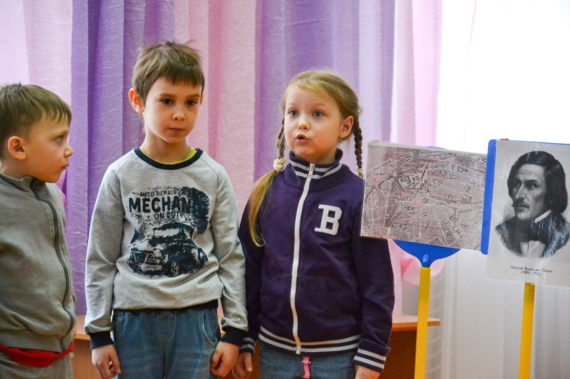

Экскурсовод: Вы правы (показывает фото писателя)

Максим: Я знаю, как она называлась раньше, еще до революции – Телячья, здесь располагались скотные дворы.
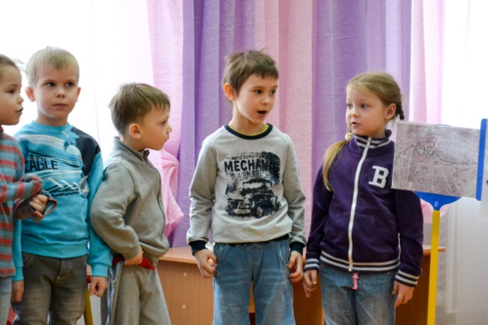

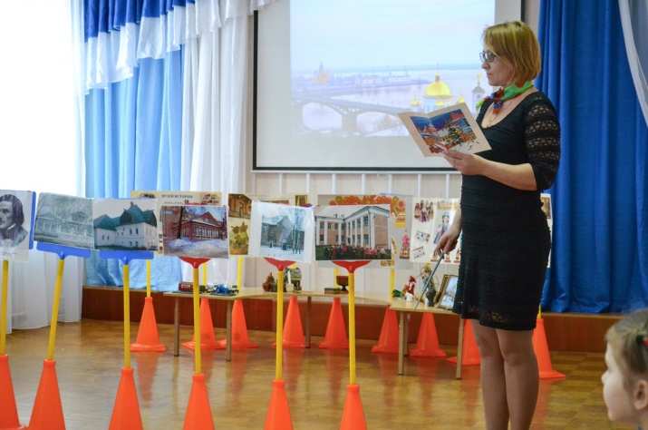
Экскурсовод: Вы хорошо осведомлены. Нынешняя улица Гоголя, известна в Нижнем Новгороде с начала XVII в. В прежние времена она называлась Телячьей по расположенной здесь Телячьей слободке со скотными дворами. Несмотря на близость к городскому центру, в древности этот район был окраинным, поэтому селились здесь преимущественно ярыжные люди, готовые наниматься на любую работу. В древности этот район был окраиной, здесь строились в основном одноэтажные деревянные дома.

Толя: Я слышал, что здесь находятся палаты Пушникова, которые являются единственным сохранившимся промышленным зданием Нижнего Новгорода.
Экскурсовод: Совершенно верно. Украшение улицы – великолепное кирпичное здание сказочного вида, одно из старейших в городе. Это - кожевенный завод Пушниковых.

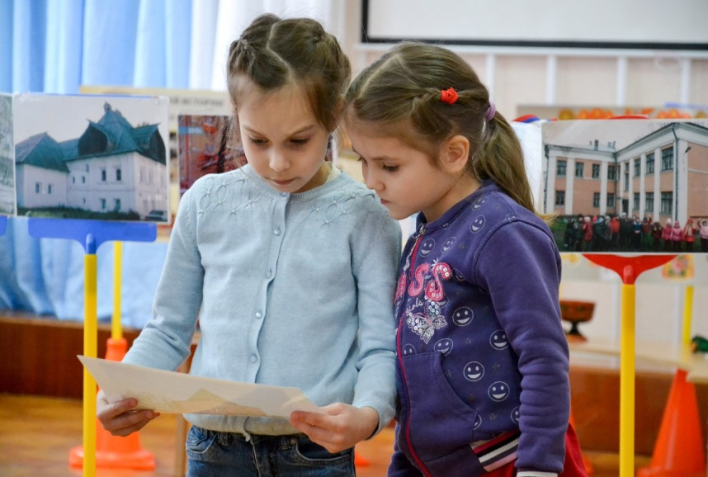
Саша : Где-то здесь был дом писателя Чирикова Евгения Николаевича.

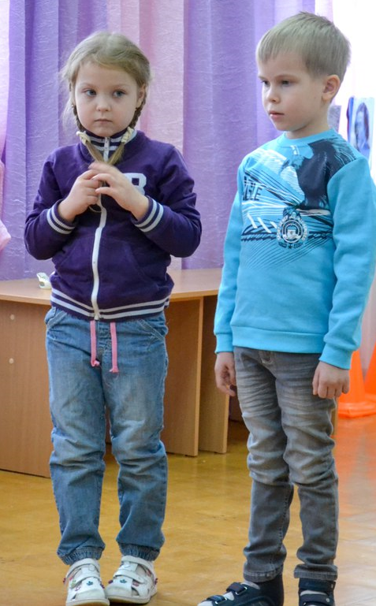
Экскурсовод: Да, я сейчас вам его покажу. Это дом Никитина. Здесь, какое- то время жила семья Евгения Николаевича Чирикова. Этот дом посещали Ф. Шаляпин, М. Горький и другие знаменитые люди.

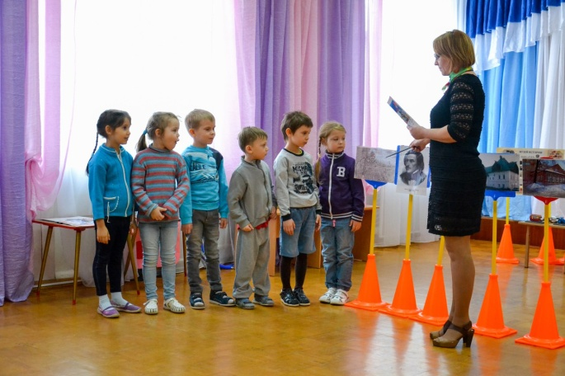
Алеся : Мне бабушка рассказывала, что здесь ученик Кулибина, часовой мастер Пятериков, построил дом на пожалованные ему императором Павлом I деньги, за починку императорских часов.
Экскурсовод: К сожалению, этот дом не сохранился, но есть еще не менее значимые строения, это Ломоносовское училище, где и по сей день учатся дети.

Саша: А еще на этой улице находится наш любимый детский сад, где мы весело живем, узнаем много нового и интересного.
Экскурсовод: Занимаем места в автобусе и продолжаем свою экскурсию по городу.

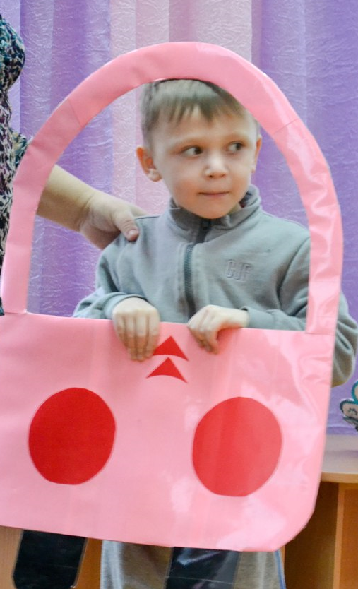
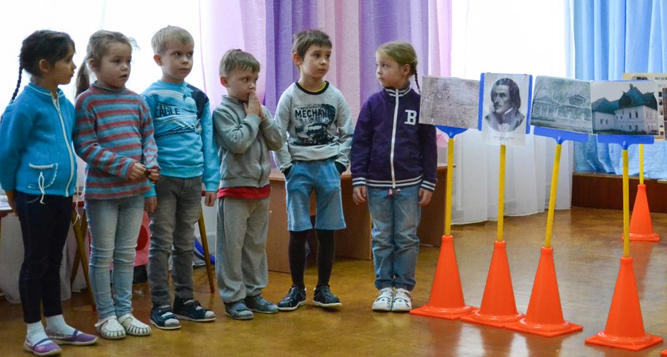

4 КОНКУРС: «Собери картинку»
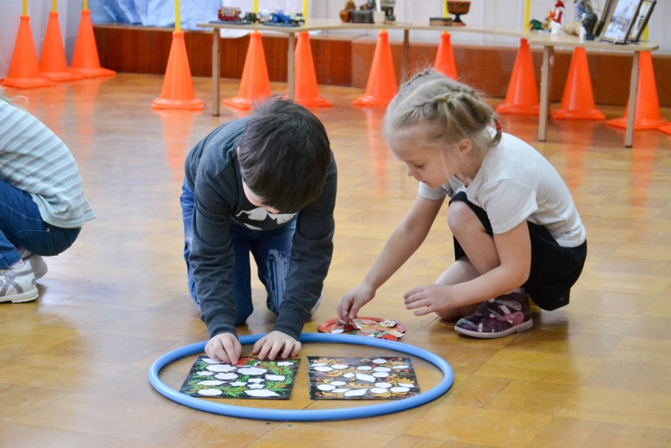
Загадаю я загадку. Кто скорей найдет отгадку? Резные ложки и ковши, Разгляди-ка, не спеши. Там травка вьется и цветы. Растут чудесной красоты. Блестят они как золотые, Или солнцем залитые….

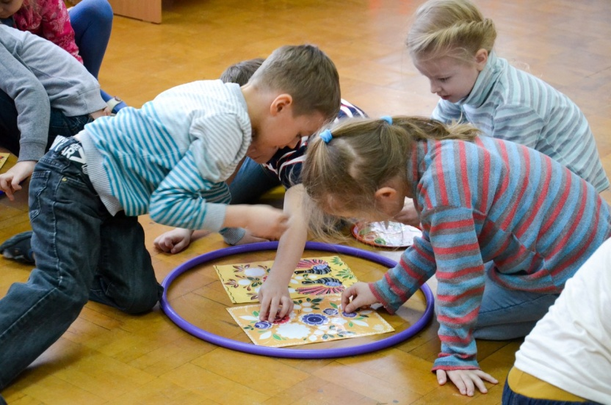

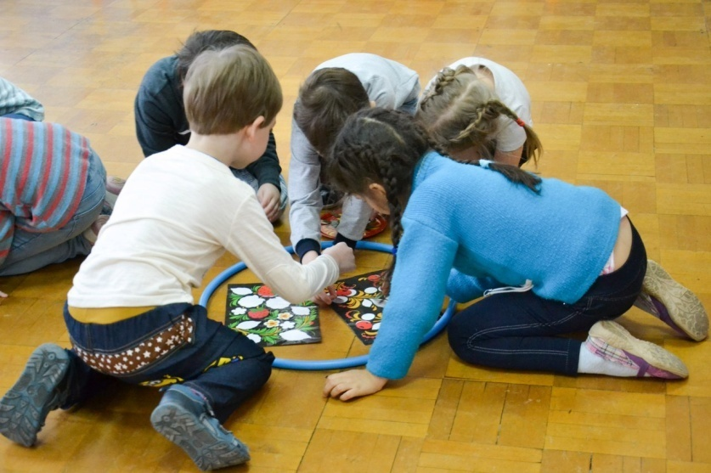

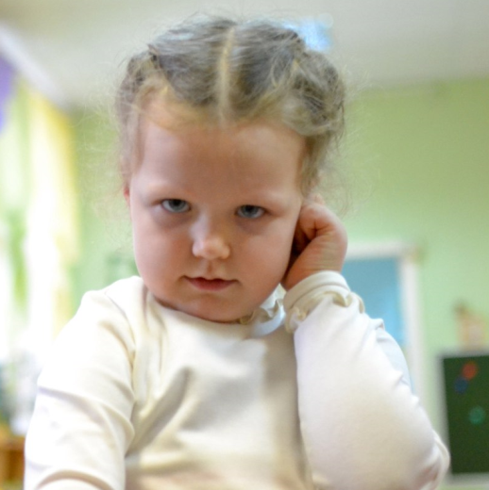 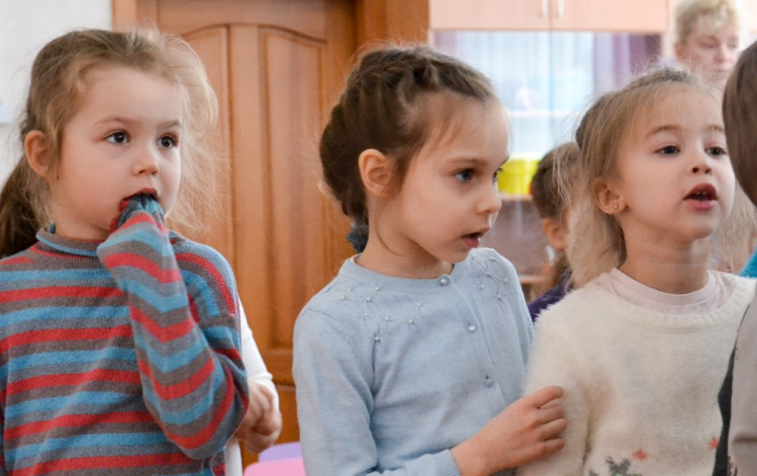 На викторине мы думали, волновались,
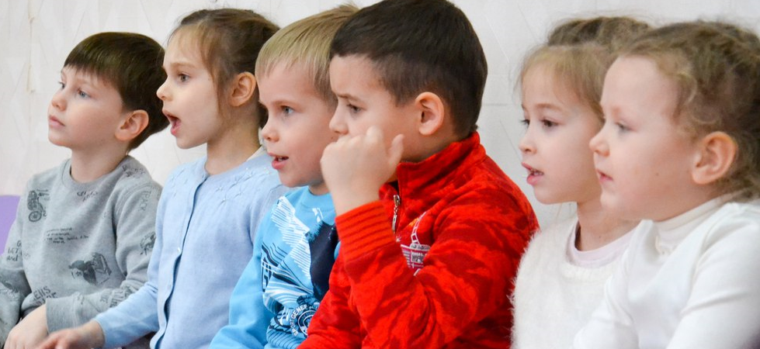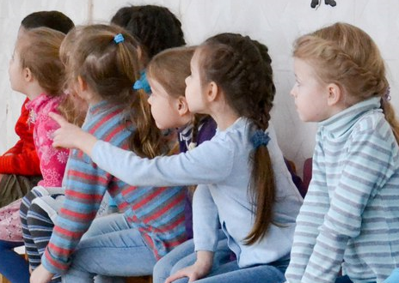болели за друзей,
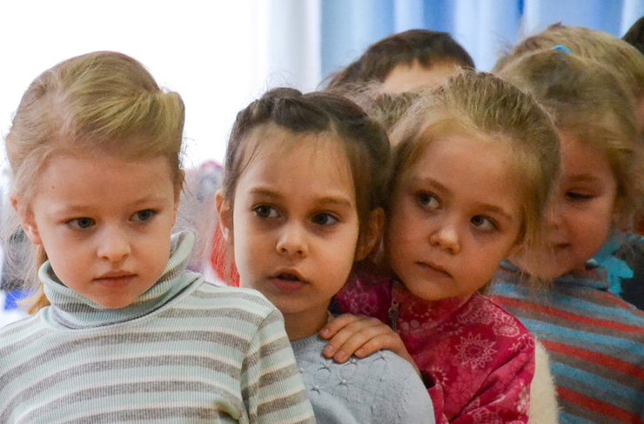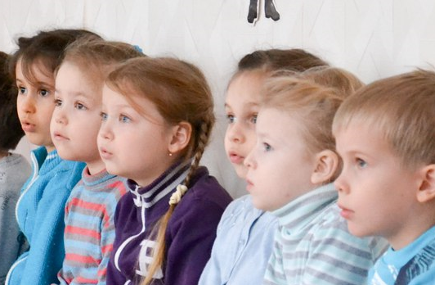
сомневались, удивлялись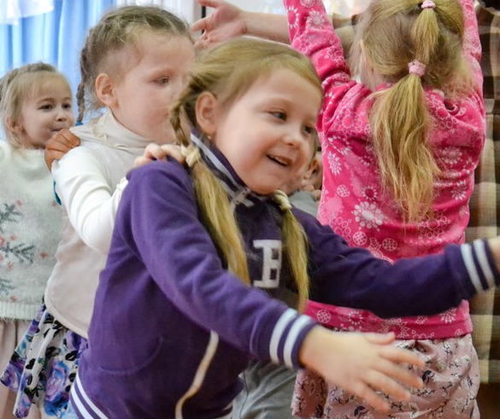 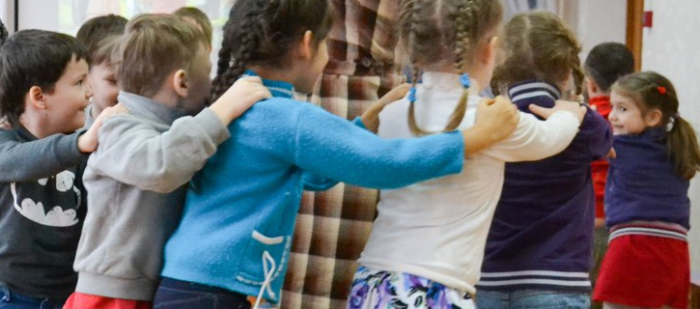
веселились, торопились. Ну вообщем все хорошо!!!
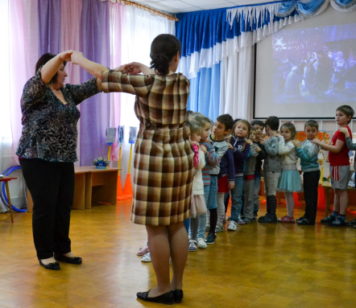
Русская народная игра «ЗОЛОТЫЕ ВОРОТА»

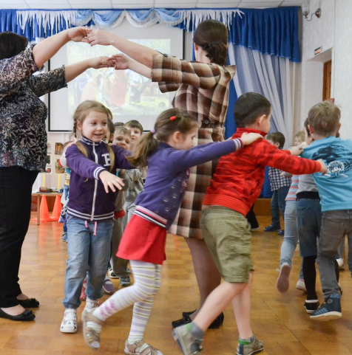
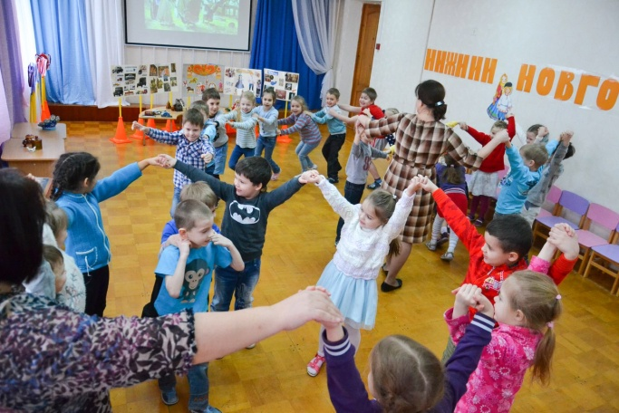
«Золотые ворота, Пропускают не всегда. Первый раз прощается, Второй – запрещается, А на третий раз - Не пропустим вас.

Еще одна загадка:
Очень ароматные,
Сладкие и мятные,
Сверху мы в глазурном глянце,
Словно в радостном румянце.
Выпекаемся в печи,
Но совсем не калачи!
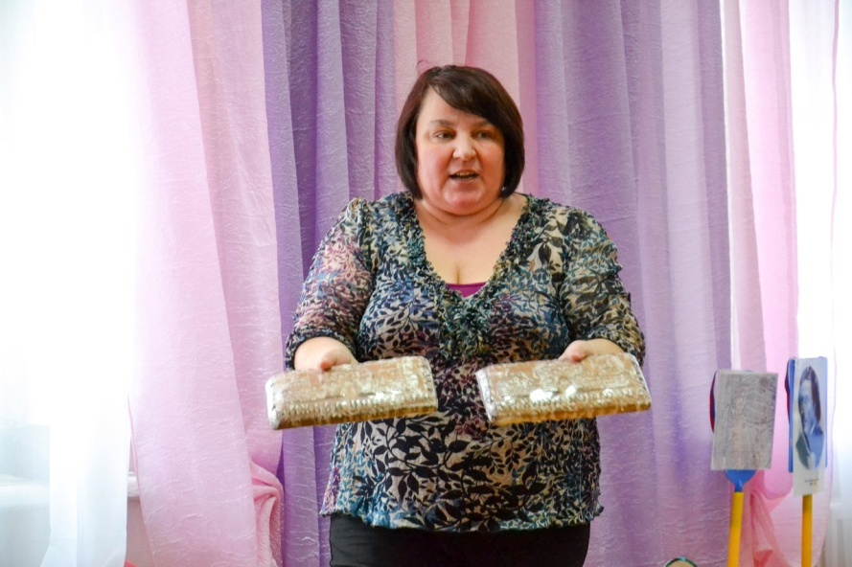
Наша викторина закончена, приглашаем всех на чай с пряниками.

